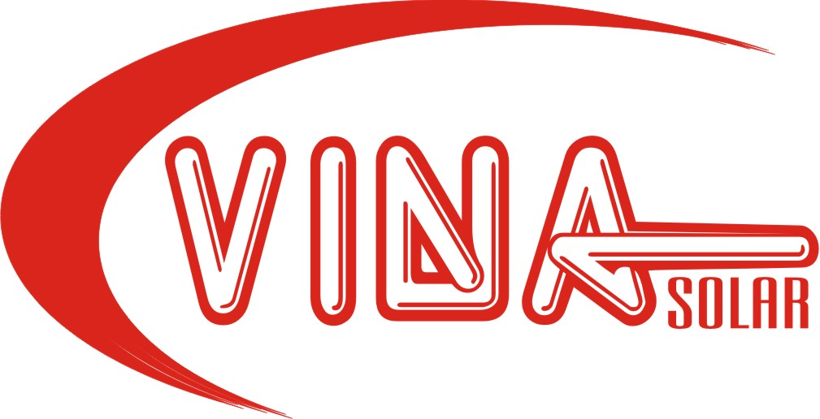
CÔNG TY TNHH THƯƠNG MẠI XD TIẾN AN
ĐC: 15 Hiệp Bình, P. Hiệp Bình Chánh, Q. Thu Đức, TP.HCM
Điện thoại: 08 628 35 789 * 6 27 47 110 – 0906 798 389 – Fax: 08 628 35 789
Email: tienanco@gmail.com

BẢNG BÁO GIÁ MÁY NƯỚC NÓNG NĂNG LƯỢNG MẶT TRỜI VINASOLAR
(Công nghệ Đức)
(Áp dụng từ ngày 01 tháng 2 năm 2011)
Vỏ và chân bồn làm bằng inox 430 không gỉ sét, ruột bồn làm bằng inox 304.2B theo tiêu chuẩn vệ sinh y tế.

MODEL | DUNG TÍCH  (lít) | KÍCH THƯỚC  (dài x rộng x cao) | KHẢ NĂNG  THU NHIỆT ^{O}C | SỐ  NGƯỜI SỪ DỤNG | GIÁBÁN  (đồng)
VNS 12-58 | 120(12 ống) | 2030 x 1250 x 1060 | 50-90 | 2-4 | 7,300,000
VNS 15-58 | 150(15 ống) | 2030 x1350 x 1060 | 50-90 | 4-6 | 8,400,000
VNS 20-58 | 200(20 ống) | 2030 x 1650 x 1060 | 50-90 | 6-8 | 10,500,000
VNS 24-58 | 240(24 ống) | 2030 x 1980 x 1060 | 50-90 | 8-10 | 12,500,000
VNS 30-58 | 300(30 ống) | 2030 x 2490 x 1060 | 50-90 | 10-12 | 15,500,000

- Máy nước nóng NLMT VINA SOLAR đạt tiêu chuẩn chất lượng DIN, ISO.9001, CE.
- Giá trên đã bao gồm :
+ Bảo trì 01 năm ( Sáu tháng 01 lần )
+ Bảo hành 05 năm
+ Chi phí lắp đặt và vận chuyển trong phạm vi TP.HCM.
- Giá tên chưa bao gồm chi phí phụ kiện phát sinh, nhân công lắp đặt trên mái ngói.
*Khuyến mải 2.000.000đ/ 01 máy NLMT VINASOLAR bao gồm:
- 1.000.000đ tiền mặt.
- 01 bộ sen tắm nóng lạnh cao cấp Eulife trị giá 1.000.000đ

*Lưu Ý : VinaSoLar đã được đăng ký thương hiệu. Vì vậy đề tránh mua nhầm hàng nhái xin quý khách lưu ý, trên mỗi máy năng lượng mặt trời đều đươc in nỗi thương hiệu VinaSolar. Chúc quý khách mua được sản phẩm chất lượng, bảo hành chính hảng.

